Информационный час
«Право на здоровье»

28.11.2018 года для учащихся ГУ «Кореличский ТСПЛ» Кореличского района проведен информационный час «Право на здоровье», тема «Забота о здоровье - вместе. ВИЧ инфицирование».
Цель встречи: формирование здорового образа жизни и сознательного отношения к своему здоровью, мотивирование к отказу от вредных привычек, разрушающих здоровье, и умению сказать им «НЕТ!»
Проведен инструктором-валеологом – Л.И.Волосевич.
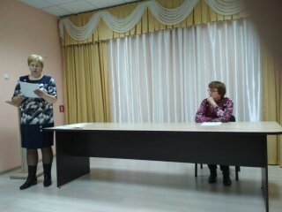

Начался информационный час с освещения эпидситуации по Республике, Гродненской области и району. Затем был просмотр ролика по ВИЧ инфекции и параллельное их обсуждение. «Как уберечь себя от ВИЧ? Тест на ВИЧ»
Было задано много вопросов. В конце мероприятия проведено тестирование «Твое отношение к здоровью».
В мероприятии приняло участие 79 человек.

